/*
#include <stdio.h>
void copy(char *source, char *dest)
{
while(*source != '\0')
{
*dest = *source;
dest++;
source++;
}
*dest='\0';
}

int main()
{
char source[100]="hello";
char dest[100];
copy(source,dest);
printf("new string is %s\n",dest);
return 0;
}
*/

#include <stdio.h>
#include <stdlib.h>
void copy(char *source,char *dest)
{
while(*source != '\0')
{
*dest = *source;
dest++;
source++;
}
*dest='\0';
}

int main()
{
char *source="hello";
char dest[10];
copy(source,dest);
printf("new string is %s\n",dest);
return 0;
}

/*****************************************************************************/
#include <stdio.h>
#include <stdlib.h>

typedef struct Node {
int value;
struct Node *next;
}Node;

Node *createlist() {
int n,val,i;
Node *head,*pre,*current;
head = NULL;
printf("请输入需要建立的链表的个数：\n");
scanf("%d",&n);
printf("请输入链表的数据：\n");
for (i=0;i<n;i++) {
scanf("%d",&val);
current = (Node *)malloc(sizeof(Node));
current->value = val;
if (head == NULL) {
head=pre=current;
} else {
pre->next = current;
}
pre=current;
}
pre->next = NULL;
return head;
}

/*Node *reverselist(Node *head) {
Node *pre=NULL;
Node *next= NULL;
while(head != NULL) {
next=head->next;
head->next=pre;
pre =head;
head = next;
}
return pre;
}
*/
Node * reverselist(Node *head)
{
Node *p1 =NULL;
Node *p2 = NULL;
Node *p3 = NULL;
if (head == NULL || head->next == NULL)
return head;
p1 =head;
p2 = p1->next;
p3 = p2->next;
p1->next= NULL;
while (p3 != NULL) {
p2->next = p1;
p1 = p2;
p2 = p3;
p3 = p3->next;
}
p2->next = p1;
head = p2;
return head;
}

Node *insertsort(Node *head) {
Node *phead = head;
Node *insert; //无序链表
Node *p,*q,*t;
insert= phead->next;
head->next=NULL;
while (insert != NULL) {
for(t=insert,q=phead;((q != NULL) && ((q->value) < (t->value)));p=q,q=q->next);
insert=insert->next;
if (q == phead) {
phead = t;
} else {
p->next = t;
}
t->next = q;
}

return phead;
}

Node *addlist(Node *head,int addnum) {
Node *newnode = (Node *)malloc(sizeof(Node));
newnode->value = addnum;
newnode->next = NULL;

while(head->next !=NULL) {
head=head->next;
}
if (head->next==NULL){
newnode->next=head->next;
head->next=newnode;
}
return head;
}

Node *mergelist(Node *head1,Node *head2)
{
Node *p1=NULL,*p2=NULL,*head=NULL,*pcurrent=NULL;
if (head1 == NULL)
return head2;
if (head2 == NULL)
return head1;
if (head1->value < head2->value) {
head =head1;
p1=head1->next;
p2=head2;
} else {
head =head2;
p1=head1;
p2=head2->next;
}
pcurrent = head;
while (p1 !=NULL && p2 != NULL) {
if (p1->value <= p2->value) {
pcurrent->next = p1;
pcurrent = p1;
p1 = p1->next;
} else {
pcurrent->next = p2;
pcurrent = p2;
p2 = p2->next;
}
}
if (p1 != NULL) {
pcurrent->next = p1;
}
if (p2 != NULL) {
pcurrent->next = p2;
}
return head;
}

/*Node *func(Node *head1, Node *head2) //递归
{
Node *head=NULL;
Node **pnode=NULL;
if (NULL == head1)
{
return head2;
}
if (NULL == head2)
{
return head1;
}
pnode = head1->value < head2->value ? &head1 : &head2;
head = *pnode;
*pnode = (*pnode)->next;
head->next = func(head1, head2);
return head;
}
*/
Node *func(Node *head1,Node *head2) {
Node *head =NULL;
if (head1 == NULL)
return head2;
if (head2 == NULL)
return head1;
if (head1->value <= head2->value) {
head = head1;
head->next = func(head1->next,head2);
} else {
head = head2;
head->next = func(head1,head2->next);
}
return head;

}

void outlist(Node *head) {
Node *p;
p=head;
while(p) {
printf("%d\t",p->value);
p = p->next;
}
printf("\n");
}

int main() {
// int data;
Node *head1,*head2;
head1= createlist();
printf("建立的链表1为：\n");
outlist(head1);

head2= createlist();
printf("建立的链表2为：\n");
outlist(head2);

/******添加数据到链表尾*******/
/* printf("请添加一个数据在链表尾：\n");
scanf("%d",&data);
addlist(head,data);
outlist(head);
*/

/* printf("直接插入排序的链表为：\n");
outlist(insertsort(head));
outlist(head);
*/
// printf("逆序后的链表为：\n");
// outlist(reverselist(head));
// outlist(head);

outlist(func(head1,head2));

return 0;
}
/************************单链表的问题**************************************/
给定一个单链表，只给出头指针h：
1、如何判断是否存在环？
2、如何知道环的长度？
3、如何找出环的连接点在哪里？
4、带环链表的长度是多少？

解法：
1、对于问题1，使用追赶的方法，设定两个指针slow、fast，从头指针开始，每次分别前进1步、2步。如存在环，则两者相遇；如不存在环，fast遇到NULL退出。
2、对于问题2，记录下问题1的碰撞点p，slow、fast从该点开始，再次碰撞所走过的操作数就是环的长度s。
3、问题3：有定理：碰撞点p到连接点的距离=头指针到连接点的距离，因此，分别从碰撞点、头指针开始走，相遇的那个点就是连接点。(证明在后面附注)
4、问题3中已经求出连接点距离头指针的长度，加上问题2中求出的环的长度，二者之和就是带环单链表的长度

/***********************链表交叉**********************************************/
在前面一篇文章中讲了如何判断一个链表中有环，如果有环的话，又如何判断出环出现在哪里
http://blog.csdn.net/xie376450483/archive/2010/08/19/5825261.aspx
今天要讲的和那篇类似，就是给定两个链表，如何来判断这两个链表相交了
首先应该分两种情况考虑，第一：这两个链表本身都没有环。 第二：这两个链表本身都有环
首先讲都没有环的情况，如下图
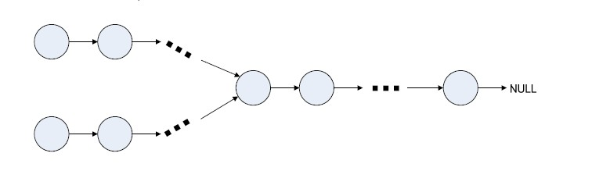
方法很多，不过我想最简单的方法是遍历第一个链表，然后遍历到最后一个节点时候，用一个指针把节点地址记录下来
然后再来遍历第二个链表，同样记录下最后一个链表的地址，如果两个指针的指向一样，那么就可以判断出两个链表相交了
然后再来判断他们的交点
把第一个链表的尾节点指向第二个链表的头结点，这样就形成了一个6字型的环链表，利用我们前面那篇文章讲的方法就可以求出相交节点

然后说第二种情况
两个链表本身都有环，首先我们应该知道如果一个链表有环，一个链表没有环，那么他们肯定不想交，自己画画图就明白了，不多说
现在判断出两个链表都有环，那么怎么来判断相交了呢？
方法是遍历利用前面的方法找到第一个链表的环点，然后将环断开（当然不要忘记了保存它的下一个节点），然后再来遍历第二个链表，如果发现第二个链表从有环变成了无环，那么他们就是相交的嘛，否则就是不相交的了。

在判断出来两个有环的链表有交点后，然后来找出相交的节点，这时候又分了两种情况，相交点在环之前还是相交点在环之后，这样讲不严谨，应该是对一个链表来讲相交点是在另一个链表的环之前还是之后。
方法如下
首先找到两个链表的环点，利用前面那篇文章的方法，假设两个链表的环点分别是p1,p2 加入p1==p2 说明相交点是在环点之前，
如下图：
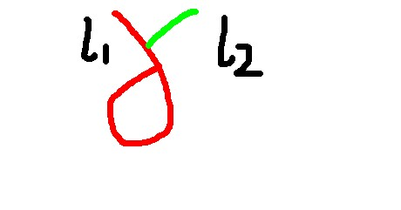
这时候我们可以从环点断开，同样记得保存下一个节点，然后把环点指向其中一个链表的表头，这样就把问题转换成前面6字形环形链表的相交节点问题
如果两个链表的相交情况如下图呢？
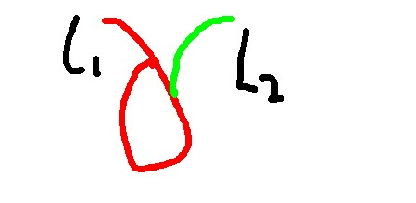
那这样就很那说哪个是交点了，因为有两个交点，其实不叫两个交点，是相对于l1来讲交点是l2的环点，相对于l2来讲交点是l1的环点
而环点同样是前面的方法得到的。
若向平衡二叉树中插入一个新结点后破坏了平衡二叉树的平衡性。首先要找出插入新结点后失去平衡的最小子树根结点的指针。然后再调整这个子树中有关结点之间的链接关系，使之成为新的平衡子树。当失去平衡的最小子树被调整为平衡子树后，原有其他所有不平衡子树无需调整，整个二叉排序树就又成为一棵平衡二叉树。
失去平衡的最小子树是指以离插入结点最近，且平衡因子绝对值大于 1 的结点作为根的子树。假设用 A 表示失去平衡的最小子树的根结点，则调整该子树的操作可归纳为下列四种情况。
（ 1 ） LL 型平衡旋转法
由于在 A 的左孩子 B 的左子树上插入结点 F ，使 A 的平衡因子由 1 增至 2 而失去平衡。故需进行一次顺时针旋转操作。 即将 A 的左孩子 B 向右上旋转代替 A 作为根结点， A 向右下旋转成为 B 的右子树的根结点。而原来 B 的右子树则变成 A 的左子树。
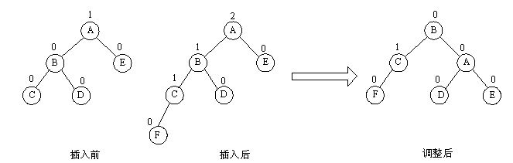
某结点的左子树与右子树的高度(深度)差即为该结点的平衡因子(BF,Balance Factor)。
平衡二叉树上所有结点的平衡因子只可能是 -1，0 或 1。
平衡二叉搜索树(Balanced Binary Tree)具有以下性质:它是一棵空树或它的左右两个子树的高度差的绝对值不超过1，并且左右两个子树都是一棵平衡二叉树

